Образец оформления платежного поручения.
 |  |  |  |  |  |  |  |  |  |  |  |  |  |  | 0401060
 | Поступ. в банк плат. |  |  |  | Списано со сч. плат.
ПЛАТЕЖНОЕ ПОРУЧЕНИЕ №
 |  |  |  |  |  |  | Дата |  |  |  | Вид платежа
 | Сумма  прописью | Десять тысяч рублей 00 копеек
 | ИНН |  |  | КПП |  |  |  | Сумма | 10000
 |  |  |  |  |  |  |  | Сч. №
 | Плательщик
 |  |  |  |  |  |  |  | БИК
 |  |  |  |  |  |  |  | Сч. №
 | Банк плательщика
 | ВОЛГО-ВЯТСКОЕ ГУ БАНКА РОССИИ Г. НИЖНИЙ НОВГОРОД |  |  |  |  |  |  | БИК | 042202001
 |  |  |  |  |  |  |  | Сч. №
 | Банк получателя
 | ИНН 5260136813 |  |  | КПП 526001001 |  |  |  | Сч. № | 40101810400000010002
 | УФК ПО НИЖЕГОРОДСКОЙ ОБЛАСТИ (УПРАВЛЕНИЕ РОСКОМНАДЗОРА ПО ПФО Л/С 04321А19230) (Л/С 04321А19230)
 |  |  |  |  |  |  |  | Вид оп. | 01 |  | Срок плат.
 |  |  |  |  |  |  |  | Наз. пл. |  |  | Очер. плат.
 | Получатель |  |  |  |  |  |  | Код | 09600000000025092343 |  | Рез. поле
 | 09611601141019000140 |  |  | 22701000
Оплата по Постановлению № ПО-52/7/46 от 20.02.2020
Назначение платежа
Подписи
Отметки банка

Разъяснения о порядке оплаты административного штрафа
1. Оплата производится отдельно по каждому вынесенному постановлению.
2. При совершении платежа обязательно указывать уникальный идентификатор УИН (09600000000025092343) в поле «код» платёжного поручения.
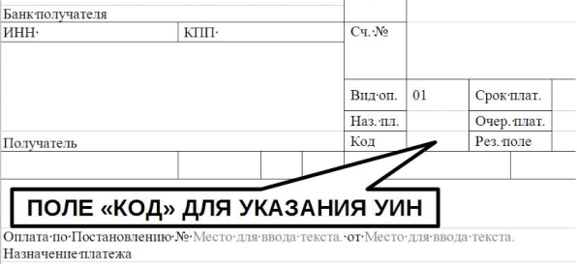
3. Оплату необходимо произвести в течение 60 дней со дня вступления постановления по делу об административном правонарушении в законную силу. Неоплата штрафа в установленный срок влечет административную ответственность с наложением дополнительных штрафных санкций.
4. Для исключения инцидентов, связанных с оплатой штрафа, рекомендуем направить копию платёжного поручения в территориальный орган Роскомнадзора, вынесший постановление по делу об административном правонарушении.

